**МИНИСТЕРСТВО ОБРАЗОВАНИЯ РЕСПУБЛИКИ БЕЛАРУСЬ**

**УЧРЕЖДЕНИЕ ОБРАЗОВАНИЯ**

**ГОМЕЛЬСКИЙ ГОСУДАРСТВЕННЫЙ ТЕХНИЧЕСКИЙ УНИВЕРСИТЕТ ИМЕНИ П. О. СУХОГО**

Факультет автоматизированных и информационных систем

Кафедра «Информатика»

Лабораторная работа №6

по дисциплине «Архитектура вычислительных систем»

на тему: **«Планирование процессов»**

Исполнитель: студент гр. ИП-31

И.А. Васюков

Руководитель: ст.пр. Н.В. Самовендюк

Дата проверки: _____________________

Дата допуска к защите:_____________________

Дата защиты: _____________________

Гомель 2019

**Цель работы:** изучить типовые алгоритмы планирования процессов.

**Практическая часть:**

**Задание 1. Не вытесняющие алгоритмы планирования процессов**

Выполнить различные алгоритмы планирований – First-Come, First-Served (FCFS) (прямой и обратный), Round Robin (RR), Shortest-Job-First (SJF) (не вытесняющий), Shortest-Job-First (SJF) (не вытесняющий приоритетный) для данных приведенных в таблице 2.1 в соответствии со своим вариантом (номер по журналу). Вычислить полное время выполнения все процессов и каждого в отдельности, время ожидание для каждого процесса. Рассчитать среднее время выполнения процесса и среднее время ожидания. Результаты оформить в виде таблиц иллюстрирующих работу процессов.

**Задание 2 Вытесняющие алгоритмы планирования процессов**

Выполнить различные алгоритмы планирований – Shortest-Job-First (SJF) (вытесняющий) и Shortest-Job-First (SJF) (приоритетный) для данных приведенных в таблице 2.1 в соответствии со своим вариантом. Вычислить полное время выполнения все процессов и каждого в отдельности, время ожидание для каждого процесса. Рассчитать среднее время выполнения процесса и среднее время ожидания. Результаты оформить в виде таблиц иллюстрирующих работу процессов.

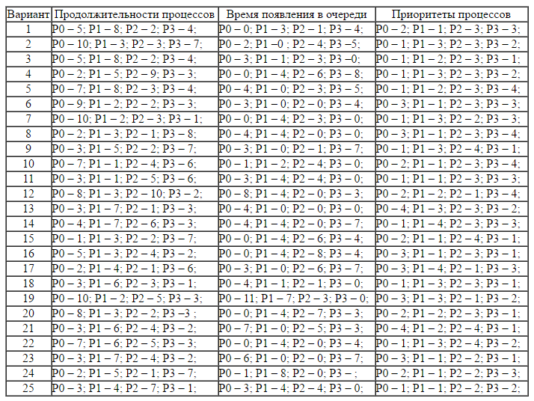

Для алгоритма Round Robin (RR) величина кванта времени 3 для всех вариантов.

Для приоритетных алгоритмов меньшее значение соответствует более высокому приоритету.

**Задание 3.**

Разработать программную реализацию алгоритмов задания 1 и 2.

Сравнить полученные результаты и сделать выводы.

Код программы

Результат выполнения

**Вывод:** В ходе работы были изучены типовые алгоритмы планирования процессов.